**Vaccination HPV**

**Glossaire  
Document complémentaire élève**



**Blason**

Un blason est un symbole, représentant une famille noble. Il peut, être, aussi un des symboles d'une ville, d'une région ou d'un pays.

Blason du département de la Somme (wikipédia.org)

**Col de l’utérus**

Le col de l’utérus est la partie de l'utérus qui le relie au vagin, orifice naturel de l’organisme. Il se trouve donc au fond du vagin. L’utérus mesure en général 7 cm de long et 5 cm de large.

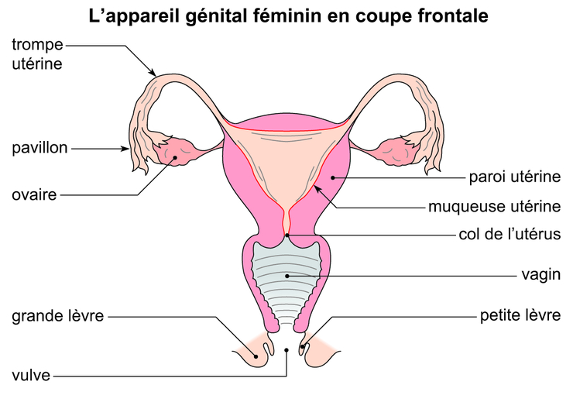

**Contamination**

Une contamination se produit lorsque des micro-organismes pénètrent dans le corps par une voie d’entrée naturelle (par exemple les voies respiratoires) ou par une blessure. Il y a des mesures de protection pour ne pas être contaminé et pour ne pas contaminer les autres, cela fonctionne dans les deux sens.

**Eradication d’une infection :**

Suppression totale d'une maladie infectieuse dans une région

**HPV Human Papillomavirus (en anglais)**

Les papillomavirus humains sont des virus responsables de lésions de la peau ou des muqueuses plus ou moins contagieuses. Il existe un grand nombre de virus HPV dont certains sont à l’origine de cancers.

**Infection**

Maladie causée par la présence de microbes dans l'organisme, ces microbes peuvent être des bactéries, des virus, des champignons, des parasites.

**Lésion**

Une lésionest une modification pathologique d'un tissu : il peut s'agir d'une plaie ou d'une blessure.

**Lésion précancéreuse**

Modification anormale des cellules qui peuvent devenir cancéreuses.

**Micro-organisme pathogène**

Micro-organisme qui peut provoquer des infections.

**Muqueuse**

Membrane humide qui tapisse les cavités de l'organisme (vagin, utérus, bouche, tube digestif, fosses nasales, bronches, anus…) et qui se raccorde avec la peau au niveau des orifices naturels (entrées dans le corps). Les muqueuses restent humides grâce à, la sécrétion de mucus.



**Obstacle**

Ce qui empêche d'atteindre un résultat.

**Prévention**

Ensemble de mesures visant à éviter ou réduire le nombre et la gravité des maladies, des accidents et des handicaps ».

**Slogan**

Phrase courte qui exprime une idée, de façon à frapper l’imagination du public. Les slogans sont par exemple utilisés en publicité.

**Vaccination**

La vaccination est le fait de se [protéger](https://fr.vikidia.org/wiki/Prot%C3%A9ger) contre une [maladie infectieuse](https://fr.vikidia.org/wiki/Maladie_infectieuse) par l'usage d'un [vaccin](https://fr.vikidia.org/wiki/Vaccin). Elle permet de préparer quelqu'un à résister à un [microbe](https://fr.vikidia.org/wiki/Microbe) dangereux avant d'être contaminé.

**Santé sexuelle**

Un état de bien-être physique, mental et social eu égard à la sexualité, qui ne consiste pas seulement en une absence de maladie, de dysfonctionnement ou d'infirmité. La santé sexuelle s'entend comme une approche positive et respectueuse de la sexualité et des relations sexuelles, ainsi que comme la possibilité de vivre des expériences sexuelles agréables et sûres, exemptes de coercition, de discrimination et de violence. Pour que la santé sexuelle soit assurée et protégée, les droits sexuels de toutes les personnes doivent être respectés, protégés et appliqués.

**Sexualité humaine :**

C’est un aspect central de l'être humain tout au long de la vie qui englobe le sexe, l'identité sexuelle et les rôles, l'orientation sexuelle, l'érotisme, le plaisir, l'intimité et la reproduction.

**Virus**

Les virus sont les plus petits microbes et ils peuvent même vivre à l'intérieur d'autres microbes Les virus peuvent être transmis d'une personne à l'autre mais cela dépend du type de virus.